４ 改税反対の歎願運動
県の改租に反対す 地租改正事業が進むにつれて、全国各地で農民の反対運動が起こってきたが、鳥取県において
る農民 も明治８年１２月、県当局から改正租額が発表されると、これに対する不満が表面化し、県下各地で新税不服運動が起こってきた。ことに、伯耆国久米・八橋２郡の不服運動は激しく、両郡のうち１１２か村が改正租額に不服を唱えて調印せず、係官員の説得にも従わず、村民が団結して強硬に抵抗をつづけていた。
改租反対の河村郡 河村郡の各村では、前述の如く１２月２６日に一旦は説得されて仮地券を受け取ったものの、
の状況 久米・八橋両郡の気勢に刺戟され、ついに賦税再審の運動を起こした。明治９年１月、河村郡泊村・清谷村・海田村・福庭村・大原村の惣代は、新税を不服とし連名で次の歎願書を長官に差し出している。
賦税再審の歎願書
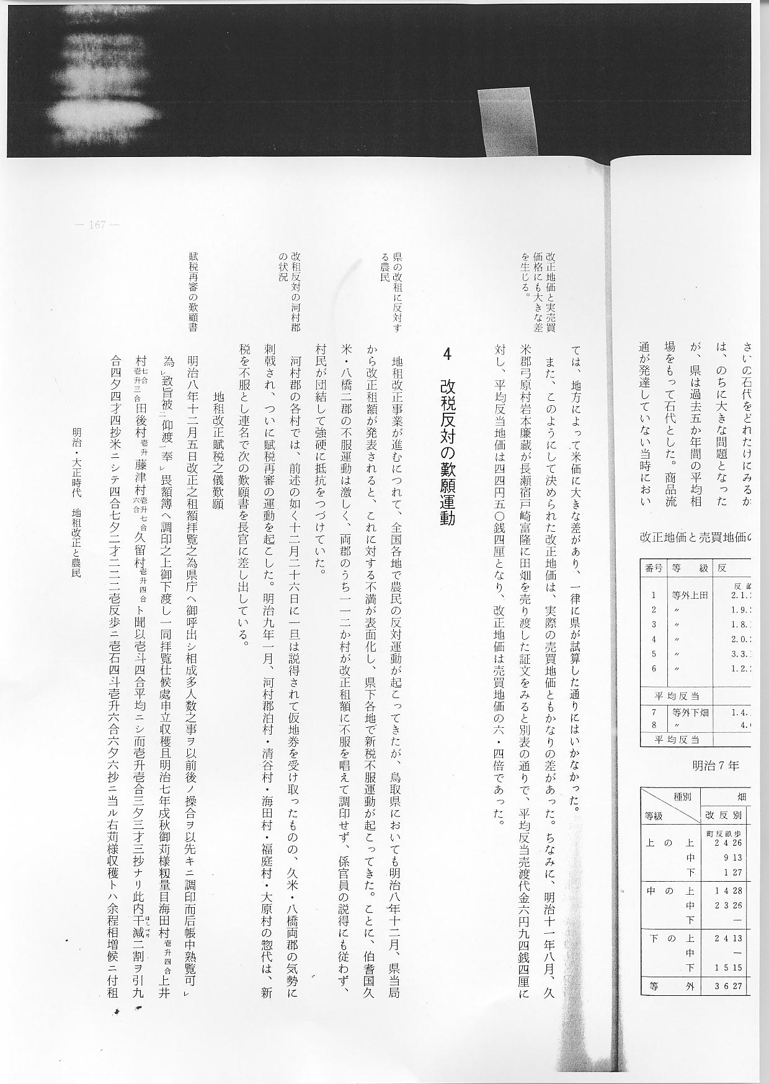
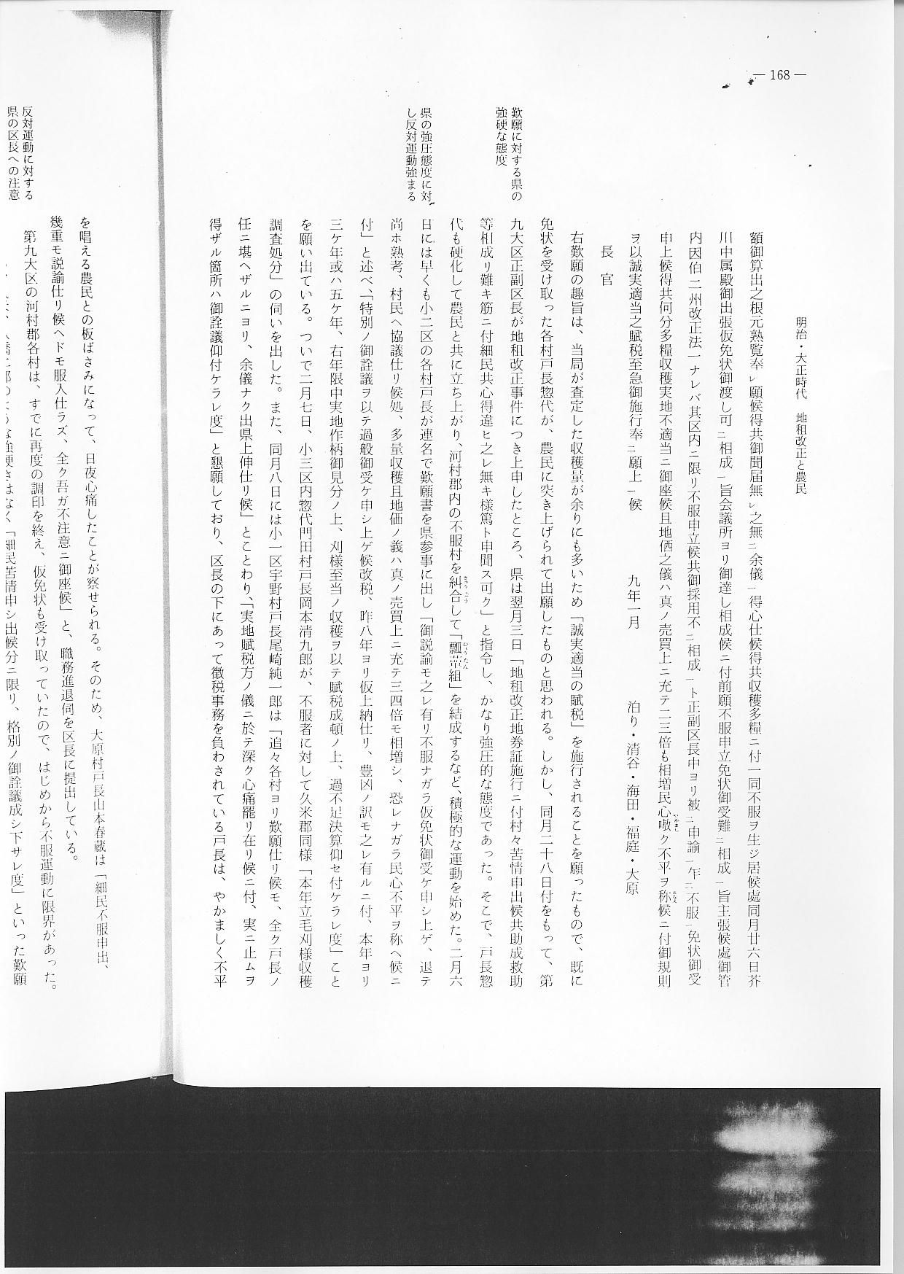
上歎願の趣旨は、当局が査定した収穫量が余りにも多いため「誠実適当の賦税」を施行されることを願ったもので、既に免状を受け取った各村戸長惣代が、農民に突き上げられて出願したものと思われる。しかし、同月２８日付をもって、第９大区正副区長が地租改正事件につき上申し
嘆願に対する県の たところ、県は翌月３日「地租改正地券証施行ニ付村々苦情申出候共助成救助等相成リ難キ筋ニ
強硬な態度 付細民共心得違ヒ之レ無キ様驚ト申聞ス可ク」と指令し、かなり強圧的な態度であった。そこで、戸長惣代も硬化して農民と共に立ち上がり、河村郡内の不服村を糾合して「瓢箪組」を結成す
県の強圧態度に対 るなど、積極的な運動を始めた。２月６日には早くも小２区の各村戸長が連名で歎願書を県参事
し反対運動強まる に出し「御説論モ之レ有リ不服ナガラ仮免状御受ケ申シ上ゲ、退テ尚ホ熟考、村民へ協議仕リ候処、多量収穫且地価ノ義ハ真ノ売買上ニ充テ三四倍モ相増シ、恐レナガラ民心不平ヲ称ヘ候ニ付」と述べ、「特別ノ御銓議ヲ以テ過般御受ケ申シ上ゲ候改税、昨八年ヨリ仮上納仕リ、豊凶ノ訳モ之レ有ルニ付、本年ヨリ三ケ年或ハ五ケ年、右年限中実地作柄御見分ノ上、刈様至当ノ収穫ヲ以テ賦税成頓ノ上、過不足決算仰セ付ケラレ度」ことを願い出ている。ついで２月７日、小３区内惣代門田村戸長岡本清九郎が、不服者に対して久米郡同様「本年立毛刈様収穫調査処分」の伺いを出した。また、同月８日には小１区宇野村戸長尾崎純一郎は「追々各村ヨリ歎願仕リ候モ、全ク戸長ノ任ニ堪ヘザルニヨリ、余儀ナク出県上伸仕リ候」とことわり、「実地賦税方ノ儀ニ於テ深ク心痛罷リ在リ候ニ付、実ニ止ムヲ得ザル箇所ハ御詮議仰付ケラレ度」と懇願しており、区長の下にあって徴税事務を負わされている戸長は、やかましく不平を唱える農民との板ばさみになって、日夜心痛したことが察せられる。そのため、大原村戸長山本春蔵は「細民不服申出、幾重モ説論仕リ候ヘドモ服入仕ラズ、全ク吾ガ不注意ニ御座候」と、職務進退伺を区長に提出している。
反対運動に対する 第９大区の河村郡各村は、すでに再度の調印を終え、仮免状も受け取っていたので、はじめか
県の区長への注意 ら不服運動に限界があった。そのため、久米、八橋２郡のような強硬さはなく「細民苦情申シ出候分ニ限リ、格別ノ御詮議成シ下サレ度」といった歎願をするにとどまっている。県当局においても、これらの歎願に対しては「仮券状渡シ済ミ税額受書ニ証印ノ末、申シ出ルベキ筋モ之レ無候条」と一蹴するとともに、２月１６日、第９大区正副区長に対し「地租改正整頓ニ付、昨八年十二月伺ヒ済ミヲ以テ、同年ヨリ施行ノ免状相渡シ候上ハ、此ノ上如何様ノ儀申シ出候トモ、決シテ採用相成リ難キ儀ハ勿論ニ候ヘドモ、ナホ心得ノ為メ一応相達シ置キ候事」と指令し、区長に強く注意している。
なおも続くこの附 しかし、農民はなおも不服を唱えてやまなかったので、２月１７日に宇野村戸長が再歎願し、
近の反対運動 翌ｌ８日には久留村戸長秋田弥一郎および田後村戸長椿芳蔵が連名で「本年ヨリ三ケ年或ハ五ケ年、右年限中実地作柄御見分ノ上刈様至当ノ収穫ヲ以テ賦税成頓」されるよう再歎願し、あわせて進退伺いも出している。また、久留、田後村以外の小２区村々からも、上と同じ趣旨の歎願書が提出されている。ことに河村郡のうち泊・清谷・海田・大原の４か村は「貢租、旧慣据置処分」の決心を固めて団結し、当局の説得にもなかなか承服しなかった。上４か村の農民たちが、地租改正に強い抵抗を示したのは、かれらの所持地の多くが天神川氾濫原の開田に在って、従来悪田加損などにより貢租が軽かったのに比べ、実収高を基準とした新租額は高く、地主の得分が減少することを恐れたためで、２月１３日、小４区福庭村戸長代理福井善十郎が出した嘆願書をみても「地租改正、収穫地価等不適当ノ御定メニ付、収穫□米壱石八斗三升九合、畑方大豆八斗壱升六合、下民申シ立テノ収穫ト比スレバ多糧の御見込ミ」であると訴えている。
高租額に耐えかね ところで、改正租額に不満をもち、当局に再調査を求めた農民たちは、そのほとんどが「手作
て土地を手離す小 り」の自作農や小地主層であった。前出の「明治７年地租改正下調」の結果による表をみても、
地主 字３６か所、総反別３２町４反１畝２６歩のうち、４４％が自作地であって、これら多くの農民の経営規模は小さく、金納地租が大きな負担となってきたのである。
その後、かれらは経済激変の影響をうけて土地を手離し、小作農に転落していくものが多かった。

